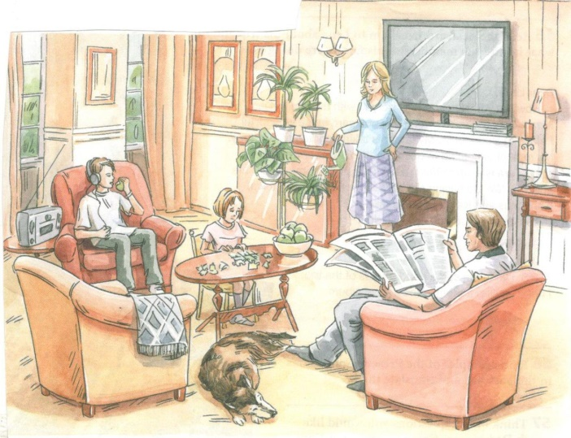

На устном экзамене по английскому языку будет предложена картинка (выше предложен пример такой картинки). Необходимо составить не менее 8-10 предложений, исходя из того, что ученик видит на картинке.

